Тернопільська загальноосвітня школа №8

З досвіду роботи
керівника гуртка
інтелектуальних ігор
Ремез Г.А.

Тернопіль-2010

Опис досвіду
Є велична формула К.Е.Ціолковського, яка відкриває завісу над таємницею народження творчого розуму: «Спочатку я відкривав істини, відомі багатьом; а потім почав відкривати істини, які нікому ще не відомі». Очевидно, це і є шлях становлення творчої сторони інтелекту, винахідницького таланту. І одним із ефективних засобів цього є гра.
Пошук нових форм та методів навчання у наш час – явище не тільки закономірне, але й необхідне. І це зрозуміло: в школі, до якої ми прагнемо, кожен не тільки зможе, але й повинен робити так, щоб використати всі можливості особистості. В умовах гуманізації освіти існуюча теорія і технологія масового навчання повинна бути направлена на формування сильної особистості, яка здатна жити і працювати у світі, що безперервно змінюється, здатної сміливо розробляти власну стратегію поведінки, здійснювати моральний вибір і нести за нього відповідальність, тобто особистості, яка саморозвивається і самореалізується.
У школі особливе місце займають такі форми навчання, які забезпечують активну участь на уроці кожного учня, підвищують авторитет знань та індивідуальну відповідальність школярів за результати своєї праці. Ці завдання успішно вирішуються через технологію ігрових форм навчання. Гра має велике значення в житті дитини, таке ж, як у дорослого робота. Гра тільки зовні здається безтурботною та легкою. А, насправді, вона потребує, щоб гравець віддавав їй максимум своєї енергії, розуму, витримки, самостійності. Ігрові форми навчання дозволяють використовувати всі рівні засвоєння знань: від репродуктивної до творчо-пошукової діяльності.
Інтелектуальна гра – це індивідуальне або колективне виконання завдань, які вимагають застосування продуктивного мислення в умовах обмеженого часу і змагання. Інтелектуальні ігри – це ігри-вправи, ігри-тренінги, які впливають на психічну сферу. Вони базуються на змаганні і шляхом порівняння показують школярам рівень їх підготовки та підказують шляхи самовдосконалення, а значить, спонукають їх пізнавальну активність. Власне, гра викликає найважливішу властивість навчання – потребу вчитися, знати.
Звичайно, для того, щоб отримати результат, не можна наполягати на одному якомусь методі. Багато чого залежить від підготовки самого учня та від його емоційного стану. Інтелектуальні ігри “Брейн-ринг”, «Що?Де?Коли?» та «Своя Гра» відшліфовують знання, допомагають учням самоутверджуватись, застосовувати свою логіку, свій інтелект, швидку реакцію, вміння спілкуватись з товаришами, вміння вислуховувати когось і разом з тим доводити правильність своїх думок. Вміло складені запитання дають можливість проявити себе дітям з різною підготовкою. Діти, які вміють не тільки мислити, а й правильно висловлювати свої думки, краще себе реалізовують і впевненіше себе почувають у житті.

Крім звичайних занять кожного року проводяться чемпіонати школи та чемпіонати міста з інтелектуальних ігор «Що?Де?Коли?» та «Брейн-рингу». Найкращі та найсильніші гравці потім тренуються у збірній команді,
щоб взяти участь в Чемпіонаті України:

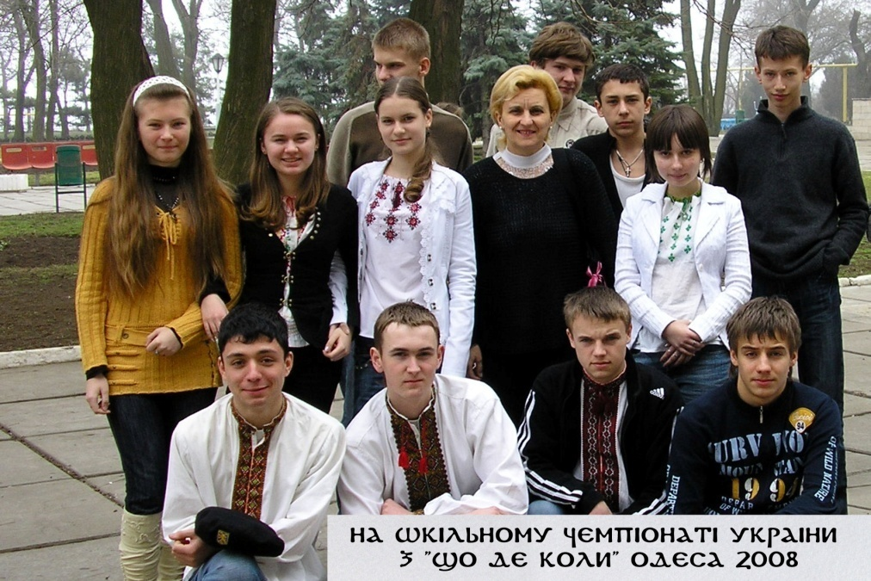

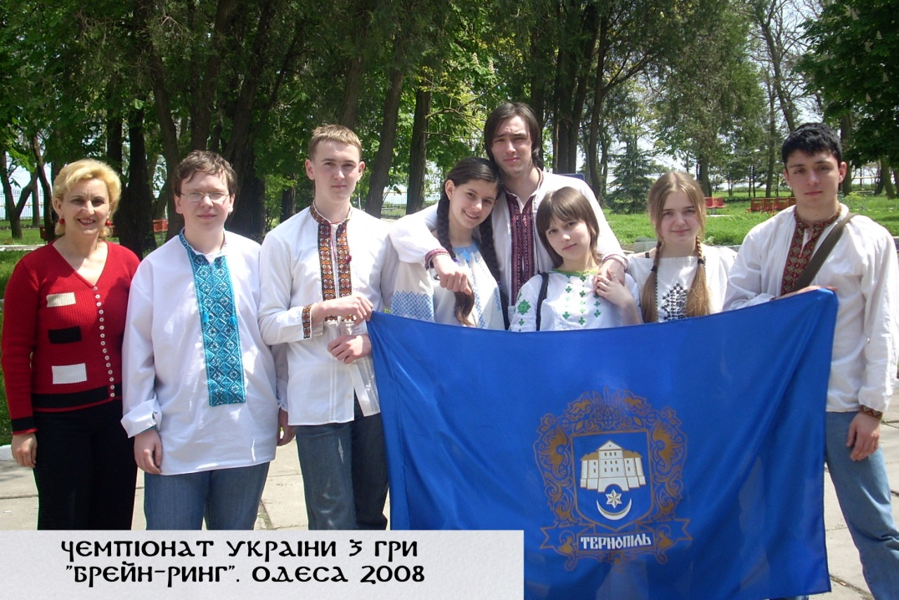

А ось команда ЗОШ№8 отримала нагороди за I місце на тернопільському Фестивалі Розумових Ігор «Діти Сонця»:

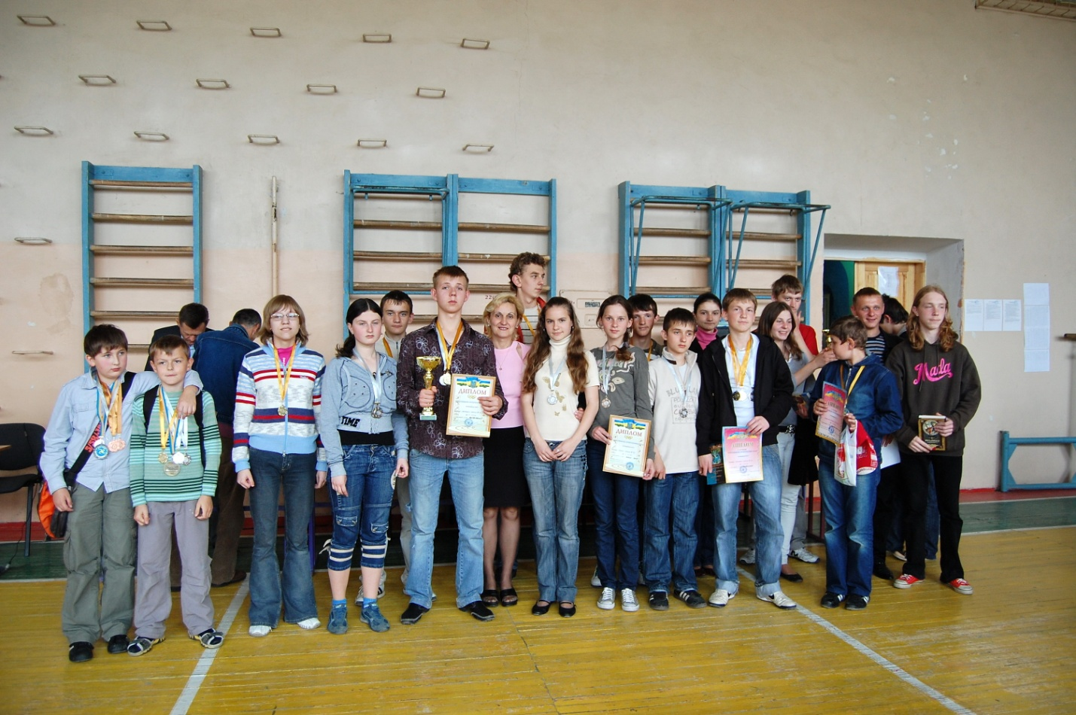

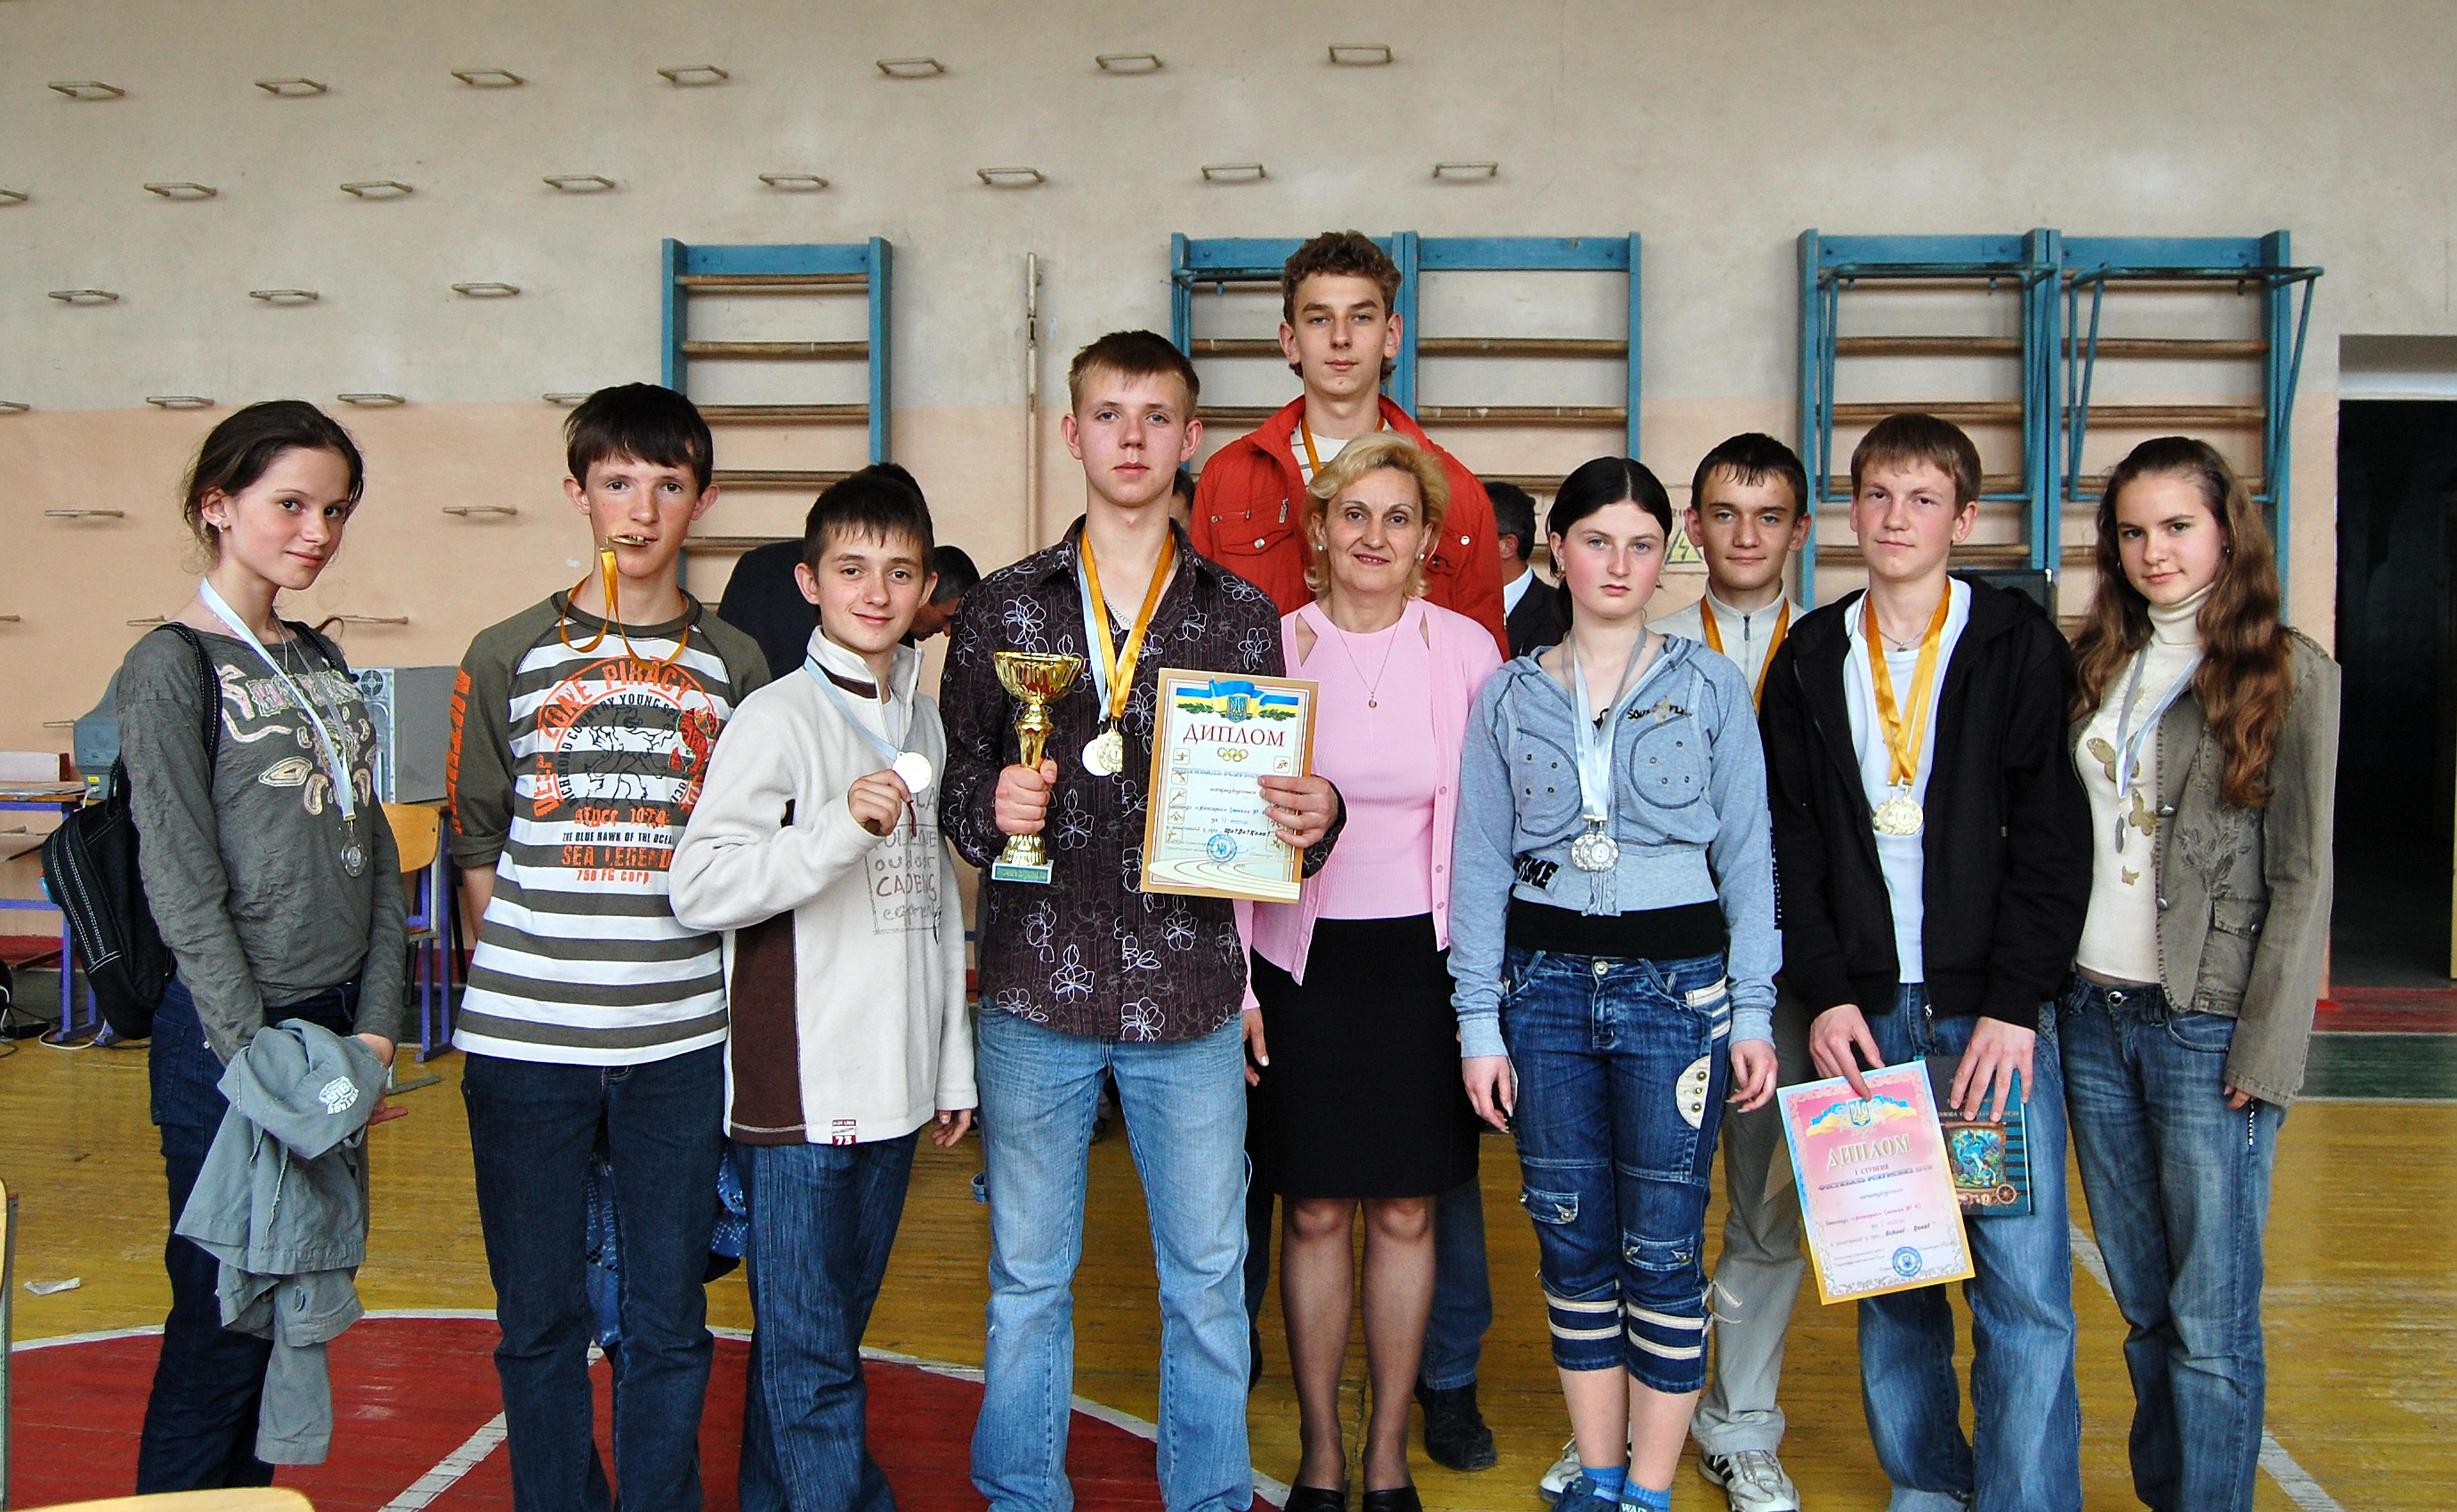

Брейн-ринг
“Брейн-ринг” – це колективна інтелектуальна гра. У цій грі, як і в грі “Що? Де? Коли?”, використовується метод “мозковий штурм” або “брейнстормінг”.
Мозковий штурм – це метод розв’язування проблеми за обмежений час. Основна задача методу - збір якомога більшої кількості ідей внаслідок звільнення учасників обговорення від інерції мислення та стереотипів.Особливість цього методу: максимальна зосередженість учасників на обраній проблемі, активна участь усіх, необхідність розв’язати проблему в короткий строк.
Команди, як правило, складаються з 6 чоловік (5 гравців з капітаном).
Існує декілька схем проведення “Брейн-рингу”.
Одна з них – це коли 3-4 команди мають змогу одночасно натиснути на кнопку, а виграє лише одна, яка першою дасть правильну відповідь на задане питання. Для прикладу розглянемо гру, у якій було розіграно 16 запитань. За правильну відповідь кожна з команд отримувала 1 очко. З 16 запитань на 5 питань не відповіла жодна з команд-учасниць. Перша команда дала 5 правильних відповідей, друга команда – 1, третя команда – 3, а четверта команда – 2 правильні відповіді. Місця, які зайняли команди, видно з наступної таблиці:

Команда A | 5 очок | I місце
Команда B | 1 очко | IV місце
Команда C | 3 очка | II місце
Команда D | 2 очка | III місце

Проте набагато частіше використовується схема, коли 3-4 команди грають по черзі одна з одною і на основі загальної кількості перемог і поразок визначають переможця. Наприклад, у грі брали участь 3 команди, які зіграли кожна по 2 гри.

Перша гра:
Команда А
3:1 на користь команди А
Команда В

Друга гра:
Команда B
3:2 на користь команди С
Команда C

Третя гра:
Команда А
3:0 на користь команди А
Команда C

У цій грі також було розіграно 16 запитань, на 4 з яких не відповіли жодна з команд-учасниць. За результатами ігор заповнюється наступна таблиця:

№ п/п | Назва | 1 | 2 | 3 | Очок | Місце
1 | Команда А | --- | 3 : 1 | 3 : 0 | 4 | 1
2 | Команда B | 1 : 3 | --- | 2 : 3 | 0 | 3
3 | Команда C | 0 : 3 | 3 : 2 | --- | 1 | 2

Наступна схема проведення гри « Брейн-ринг» - «олімпійська».
Група чи клас формують 4 команди. Спочатку проводиться перший півфінал між двома командами, які визначаються згідно жеребкування. Гра триває до трьох правильних відповідей на запитання однією з команд. Потім проводиться другий півфінал між командами, які залишились. Команди, які програли у півфіналах, в результаті змагаються в грі за третє місце, а команди-переможці зустрічаються у фінальній грі. Фінальна гра триває до п’яти правильних відповідей на запитання однією з команд.

Команда А
Команда С

Переможець
Переможець
Фінал

Команда В
Команда D

Гра по такій схемі дає можливість вчителеві оцінити кожного учня зокрема, побачити його можливості, які в азарті гри розкриваються краще, ніж під час стандартних комбінованих уроків.
Звичайно, такі ігри вимагають відповідного технічного оснащення – це і приміщення зі столами для команд, і пульт управління, і табло.

Правила гри «Брейн-ринг»:
У кожному матчі зазвичай беруть участь дві команди, хоча кількість учасників обмежена тільки можливостями апаратури (інколи можуть грати одночасно чотири команди).
- Основний принцип гри: перемагає та команда, котра більшу кількість разів швидше від інших правильно відповідала на задане питання. Сигналом про готовність команди відповісти є звуковий або світловий сигнал, яким керує капітан або спеціально призначена ним людина. Максимальний час складає одну хвилину. Кожна команда має право відповідати в будь-який момент після стартової команди ведучого «Час!». Команда, яка вже бажає відповісти, повинна натиснути кнопку на ігровому столі. Час обдумування, порядок відповіді команд при одночасному натисканні кнопок регулюється спеціальною брейн-системою.
- Як правило, існує заборона відповідати до команди ведучого “Час!” Якщо команда порушує цю заборону, її відповідь не зараховується, а право на відповідь переходить до іншої команди, якій на підготовку дається 20 секунд.
- Зазвичай право відповідати від імені команди має той, кого призначає капітан. Але інколи це може робити ведучий.
- Якщо перша команда відповідає на запитання неправильно, інша команда може готуватися до відповіді ще 20 секунд.
- Якщо ні одна з команд не дала правильної відповіді на питання або просто не встигла відповісти, то очко вважається невідіграним. Якщо в турнірі грає багато команд (а ліміт питань обмежений), тоді нерозіграні очки переходять на наступне питання, ціна якого відповідно зростає.
Турніри по Брейн-рингу проводяться або в груповій формі, коли всі команди згідно з жеребкуванням, або згідно рейтинга поділяються на групи по 3-4 команди і кожна грає з кожною (Додаток Б1) або по “олімпійській” системі (гра “на виліт”). У першому випадку, як правило, визначена кількість питань (наприклад, 5 або 7) і може бути зафіксована “нічия”, при “олімпійській” системі (Додаток Б2) гра ведеться до перемоги – хто швидше набере визначену кількість очок. (Як правило у відбіркових турнірах грають до трьох очок, у фіналі – до п’яти або шести).

Гра1
1. Годинник, що завжди з нами – так можна сказати про те, за допомогою чого визначав час падіння предметів з Пізанської вежі Галілей. Що це?
Відповідь: серце – по пульсу він і заміряв.
2. Ліб – так називали стародавній середземноморський народ. Пізніше древні греки і римляни утворили від цього слова найменування цілого континенту, хоча зараз так називається тільки одна з його держав. Яка?
Відповідь: Лівія – стародавня назва Африки.
3. Як відомо, винахідником рідинного термометра був Галілео Галілей. Однак термометрами його конструкції не завжди можна було користатися , наприклад, в Скандинавії. А чому?
Відповідь: Узимку в термометрі замерзала вода – робоче тіло.
4. Німецький письменник Бертольд Авербах вважав, що придбання грошей вимагає доблесті, збереження грошей вимагає розважливості. А що, на думку Авербаха, вимагає мистецтва?
Відповідь: їхня витрата.
5. Послухайте початок легенди: "Дуже давно небо висіло так низько, що люди могли пересуватися тільки рачки. Одного разу один старий знайшов біля озера ціпок і, з його допомогою, відсунув небо від землі. Потім цей ціпок йому не сподобався, і він вирішив його викинути але це йому не вдалося, як він не намагався". У якій країні була записана легенда, початок якої ви тільки що почули?
Відповідь: в Австралії (так з'явився бумеранг).

Гра 2
6. У негрів племені акан вони називаються джуда, бенеда, мунуда, яуда, фида, мененеда і квасида. А як називаємо їх ми?
Відповідь: понеділок, вівторок, середа, четвер, п'ятниця, субота, неділя.
7. На латині "створене" – creatura, "розфарбоване" – politura, "намальоване" – pintura. Перекладіть на латинь слово "змішане".
Відповідь: mixtura.
8. Стародавні єгиптяни вірили, що в такої людини, перш ніж вона досягне своєї мети, буде довгий і важкий шлях. Тому вони довго і ретельно збирали її в дорогу. Зокрема на ноги їй надягали сандалії з більш міцного матеріалу, ніж звичайно, щоб не зносилися в дорозі. Якого кольору були ці сандалії?
Відповідь: білого (взуття небіжчика).
9. Ім'я цієї людини назавжди залишилося на карті України. Але звідки виникло це ім'я точно ніхто не знає. Вважають, що загальновідоме ім'я цієї людини не справжнє, а насправді його звали Атіла. Про яку людину і географічну назву йде мова?
Відповідь: Кий і Київ.
10. 1 квітня 1957 р. телекомпанія ВВС випустила в ефір сюжет про небувалий врожай макаронів у Швейцарії: на тлі селян, що збирають варені макарони, голос диктора повідав про досягнення в цій галузі сільського господарства – однакову довжину макаронів. Редакцію завалили листами. Одні глядачі дивувалися, що макарони ростуть вертикально, а не горизонтально, інші ж просто зверталися в редакцію з проханням. Яким?
Відповідь: Надіслати розсаду. (залік – насіння)

Гра 3
11. Фонд “Суспільна думка” провів серед росіян опитування на тему: “Яка подія з тих, які сталися у світі в XX столітті ви назвали би подією століття?”. Перше місце поділили події, у позначенні однієї з яких є присутнім слово “друга”, а іншої – “перший”. Назвіть ці події.
Відповідь: Друга Світова війна і перший політ людини в космос.
12 На Благовіщення віруючим у Росії заборонялося займатися будь-якою працею. Говорили, що в день цього свята “птах гнізда не в'є, дівка коси не заплітає”. А кого і як, відповідно до народного переказу, Бог покарав, за те, що той на Благовіщення копав?
Відповідь: засліпив крота.
13. Законодавством сонячної Каліфорнії в захист навколишнього середовища для продавців автотранспорту встановлене правило: на кожні 50 проданих автомашин повинен бути проданий мінімум один ВІН. Що ж у такий спосіб просувають американські екологи?
Відповідь: електромобілі. Автомобіль на сонячних батареях.
14. У племені бхілів (Центральна Індія) є легенда, що розповідає про всесвітній потоп. Відповідно до цієї легенди, деяка істота розповіла одній людині про те, що бог замислив погубити всіх людей. Завдяки цьому людина врятувалася. Істоту що проговорилася, бог покарав так, щоб виключити можливість подібних випадків у майбутньому. Якщо ви догадаєтеся, як вона була покарана, ви зрозумієте, що це була за істота. Назвіть її.
Відповідь: риба (з тих пір вона німа).

Гра 4
15. Різні періоди сільськогосподарських робіт у болгар мали назви: копаньє кукуруз (посів кукурудзи), косітба (косовиця), вршитба (молотьба), убраньє кукуруз (збирання кукурудзи). Переведіть на українську мову одне з таких назв – Гроздо-бєр.
Відповідь: збір винограду.
16. Відомий американський психотерапевт В. Сатир написав гімн самооцінки людини. Яке слово в цьому гімні зустрічається аж 32 рази?
Відповідь:я.
17. Він був винайдений Генрі Бішопом у 1661 році і застосований на англійській пошті. Частина інформації, що міститься в ньому, змінюється щодня. Про що йде мова?
Відповідь: про поштовий штемпель.
18. Цим багато хто з вас займається тепер вже не тільки влітку. А як ми називаємо результат посиленого утворення ферменту меланіна під дією світла?
Відповідь: засмага.
19. У 1893 році механік Генрі Аронс винайшов те, без чого немислимі сучасні джинси, що саме?
Відповідь: застібку "блискавку".
20. По старій китайській традиції, під час бесіди молодший повинний глянути в очі старшого тільки двічі. Напишість 2 фрази, які ми зазвичай говоримо у ці моменти
Відповідь: Добрий день. До побачення

Додаткові запитання
21. Пороги помпейских будинків у Давньому Римі часто прикрашали вітання, але час від часу можна зустріти напис, що існує і нашому світі приватних домовласників, на дачах. Відтворіть його.
Відповідь: Обережно, злий собака! Римський аналог – "Остерігайся пса".
22. Френку Донеллану належить рекорд Австралії – 130 метрів. Хоча цю цифру зі спокійною совістю можна помножити на 2. Рекорд у чому?
Відповідь: у дальності кидка бумеранга.
23. Хто на думку британських зоологів може безпомилково визначити їжачиху?
Відповідь: їжак.

ПОЛОЖЕННЯ
про проведення першості з “Брейн-Рингу”
Порядок проведення чемпіонату визначено цим Положенням. Зміни в Положення вносяться по рішенню оргкомітету простою більшістю голосів. Інформація в обов’язковому порядку доводиться до всіх команд-учасниць перед початком змагань.

1. Загальні положення.
  - Чемпіонат міста _______ з гри “Брейн-Ринг” проводиться 18 грудня 2005 року в школі №8 м.Тернополя у двох вікових категоріях:
Старша – учні 10-11 класів (початок о 13-00);
Молодша – учні 7-8-9 класів (початок о 10-00).
- До участі в змаганнях допускаються команди всіх шкіл міста — по одній команді від кожної школи, які подали заявку представникам Оргкомітету за 1 годину до початку гри. В заявці повинні бути вказані наступні дані гравців: 1) Прізвище, ім’я та по-батькові; 2) Дата народження; 3) Клас; 4) Домашня адреса. До заявки прикладається копія ідентифікаційного коду капітана команди (на випадок отримання командою призів).
- Склад команди — 6 чоловік, один з яких є капітаном.
- Оргкомітет допускає команду до змагань тільки в тому випадку, якщо у складі команди за столом представлено мінімум 4 гравців (мінімум – 3 гравців з капітаном із заявки).

2. Порядок проведення.
- Чемпіонат у кожній віковій категорії проводиться в два етапи. Етап 1: групові змагання (місця в групах команди займають згідно жеребкуванню), в яких всі команди грають по одній грі з іншими командами-суперницями. Етап 2: Фінал, в який потрапляють по дві кращих команди з кожної групи. Фінал відбувається по олімпійській системі: ¼ фіналу, ½ фіналу, гра за 3-е місце, фінал.
- На обдумування кожного питання командам дається одна хвилина. Кожна команда має право відповідати в будь який момент після стартової команди Ведучого “Час!”. Команда, яка вже бажає відповідати, повинна натиснути кнопку на ігровому столі. Час обдумування, порядок відповіді команд при одночасному натисканню кнопок регулюється спеціальною Брейн-системою.
- В кожній грі розігрується 5 запитань (в ½ фіналу, грі за 3-е місце, та фіналі – 7 запитань). Правильна відповідь на питання приносить команді 1 очко, неправильна – 0 очок. Неправильна відповідь дає можливість іншій команді на протязі 20 додаткових секунд відповісти на дане запитання.
- Підсумки чемпіонату підводяться одразу після закінчення змагань. Команда-переможець у кожній віковій підгруппі отримує диплом та подарунки. Команди-призери у кожній віковій підгруппі нагороджуються дипломами. Команди-призери також отримує право зформувати збірну Тернополя на Чемпіонаті України з гри “Брейн-Ринг”.
- З питань організації Чемпіонату звертатися до відповідального представника Оргкомітету – ________________________________________.
Оргкомітет

Що? Де? Коли?
Як організувати і провести чемпіонат з гри “Що? Де? Коли?”
Приведені нижче рекомендації можуть допомогти при організації чемпіонату школи. Також вони стануть у пригоді робітникам будинків дитячої і юнацької творчості, клубів за місцем проживання та інших позашкільних навчальних закладів.
Шанувальники телевізійної гри “Що? Де? Коли?” знають, що в грі бере участь одна команда з шести учасників, що сидять за круглим столом з дзигою. Але ніхто не заважає поставити поряд 10 чи 20 столів, а відповіді в команд приймати в письмовому вигляді. А ще можна провести ігри в кількох залах на одні й ті ж запитання, і об’єднати результати в загальну таблицю.
Нижче, в хронологічній послідовності, приведені дії, необхідні для проведення чемпіонату школи:
- Підготуйте потрібну кількість питань. На перший раз 15 запитань (див. Додаток 2). Їх має вистачити на невеликий шкільний чемпіонат. Якщо учні вашої школи не брали участі в чемпіонаті минулого року, можна використовувати ті запитання, які там прозвучали (див. Додаток 3). А для пошуку в майбутньому дивіться розділ “Де брати запитання”.
- Повісьте на видному місці афішу чемпіонату.
- Сповістіть учнів 7-11 класів (можлива участь учнів з більш молодших класів, але, якщо вони не вундеркінди, запитання можуть виявитися для них важкуватими).
- Зберіть попередні заявки команд (див. Додаток 4) і попередьте їх, що під час гри їм будуть потрібні листки паперу і ручки для запису запитань.
- Підготуйте карточки для відповідей з розрахунку 1 карточка на 1 запитання для кожної команди. Їх можна надрукувати по прикладу (див. Додаток 5) або нарізати чисті листи паперу (наприклад, формат А4 – на 16 частин) і попросити команди перед грою написати в правому верхньому куті кожної картки номер запитання. Картки заготуйте з невеликим запасом.
- Приготуйте 2 листки реєстрації команд для старшої (10-11 кл.) і молодшої (7–9 кл.) груп (див. Додаток 6), дві відомості підведення підсумків для старших та молодших (див. Додаток 7) і, бажано, таблички з назвами команд, що заявилися.
- В достатньо великому приміщенні (актовий зал, їдальня, вестибюль, спортзал і т. п.) розставте столи і стільці з розрахунку 1 команда – 1 стіл і 6 стільців, плюс стіл і три стільці для суддівської колегії. Суддям необхідний достатньо просторий стіл для сортування і збереження карточок з відповідями, а також для одночасного заповнення ігрових таблиць. Ведучому під час гри доведеться „жонглювати” списком запитань, секундоміром та мікрофоном, тому подумайте про організацію його робочого місця. Відстань між ігровими столами має бути не меншою, ніж 1,5 м, щоб команди, з одного боку, не заважали одна одній, а з другого – не підслуховували версії сусідів. Якщо найбільше доступне приміщення – актова зала чи аудиторія з рядами крісел, можна розмістити команду наступним чином: перших трьох чоловік садите на перший ряд, трьох, що залишились – на другий, за спинами першої трійки. Так їм буде зручніше обговорювати питання. На цих же двох рядах з інтервалом 2-3 крісла розмістіть інші команди. Пропустивши 1-2 ряди, розсадіть таким же чином ще партію команд і т.д.
- На столах команд розкладіть карточки для відповідей і поставте таблички з назвами команд. Замість назв команд можуть фігурувати номери, а карточки для відповідей можна видати під час реєстрації.
- В великому приміщенні бажано встановити звукопідсилення, інакше частина команд не повністю почує питання, або ведучий зірве голос.
- Запросіть суддівськку колегію, що складається з трьох чоловік, які будуть оцінювати правильність відповідей команд та підводити підсумки ігор. Попередньо ознайомте суддів з Правилами гри (див. Додаток 1) і статтею “Поради суддівській колегії”.
- За 15-20 хвилин до початку гри запропонуйте командам зайняти свої місця за столами, зареєструйте їх (запишіть номер команди по порядку, назву, клас, капітана) і перевірте відповідність гравців команди відповідній віковій групі.
Так, в молодшій віковій групі можуть грати команди, ВСІ гравці яких навчаються в 7-9 класах. Якжо в команді, яка заявлена в молодшій групі, є старші гравці, команда може або замінити їх, або усім складом перейти в старшу групу.
В старшій віковій групі можуть грати команди учнів 10-11класів. Гравці з 9-х класів і молодші допускаються до ігор старшої вікової групи (в цьому випадку вони не грають в молодшій).
- Попросіть усіх гравців приготувати папір та ручку, а капітанів – оформити карточки для відповідей, тобто написати в лівому верхньому куті кожної картки номер, під яким зареєструвалася команда в організатора ігор, і при необхідності проставити в правому верхньому куті номери питань.
Під час реєстрації кожна команда отримує ігровий номер, яким підписує свої карточки для відповідей, і під яким її вносять у відомість підведення підсумків в суддівській колегії. Це дозволяє команді швидше підписувати свої відповіді, а суддям – розібрати картки, не вчитуючись в довгі і нерозбірливо написані назви команд. Щоб не переплутати відповіді команд старшої та молодшої груп, команди старшої групи отримують номери, починаючи з 1-го, а команди молодшої групи починають реєструвати, наприклад, зі 101-го номера.
- Попросіть декількох людей з глядачів допомогти збирати відповіді в команд та приносити їх суддям. Бажано, щоб вони були з неграючих класів, щоб не було підказок.
- Нагадайте гравцям основні правила гри:
- що грати всі команди будуть одночасно, тому, відповіді потрібно здавати в письмовому вигляді;
- на обговорення питання дається одна хвилина і ще 10 секунд на те, щоб записати відповідь і здати її. Відповідь вважається зарахованою тоді, коли капітан підняв догори руку з листочком, на якій вона записана (коли її заберуть помічники – не важливо, головне – вчасно підняти);
- на картці повинна бути тільки одна відповідь – якщо команда не може вибрати між правильною і неправильною відповіддю, рахується, що вона не відповіла на запитання, і бал їй не зараховується;
- відповідати потрібно строго на те запитання, яке поставлене – на запитання “Хто?” вказати людину, на запитання “Де?” – місце. Якщо команда розуміє про що йдеться, але відповідає не на те запитання, бал їй не зараховується.
- Оголосіть початок гри і передайте слово ведучому. Він буде зачитувати запитання, оголошувати початок і кінець хвилини обговорення, вести відлік 10-ти секунд, відведених на здачі відповідей (прийнято рахувати від “десяти” до “нуля”), стежити за своєчасною здачею відповідей і т. д. – все це описане в Положенні (див. Додаток 1)
- Після закінчення гри суддівська колегія підраховує кількість відповідей в кожній команді і оголошує переможців в старшій і молодшій групах. Ці команди отримують право грати в другому етапі – чемпіонаті міста. Якщо перше місце поділяють декілька команд, їм можна задати додаткові запитання, щоб визначити переможця. А можна скласти з гравців команд-переможниць збірну (тільки потрібно бути впевненим, що в збірну попадуть дійсно найсильніші гравці кожної команди, а для цього потрібно кілька додаткових тренувань)
- Результати чемпіонату школи (список команд і список правильних відповідей) зберігаються і передаються представнику оргкомітету на другому етапі чемпіонату міста (області).

Поради суддівській колегії
Головне завдання суддівської колегії – оцінити письмові відповіді команд і занести результати в відомість для підведення підсумків.
З занесенням результатів простіше. Якщо команда під номером “А” відповіла на запитання “В”, то на перетині рядка “А” і стовпчика “В” ставиться “+” (плюс), якщо не відповіла “–” (мінус). Після закінчення гри сумується кількість “плюсів” і команда, в якої їх більше, оголошується переможцем.
Найважче вирішити, чи рахувати відповідь команди правильною. Якщо вона буквально співпадає з тією, яка вказана автором питання, – усе зрозуміло. Якщо вона засвідчує те, що команда розмірковувала в зовсім іншому напрямку, – також зрозуміло, як оцінювати.
Часто буває, що команда вникла в логіку питання і відповіла майже те, що хотів отримати автор питання, але не зовсім... Ось тоді і починається головний біль в суддівської колегії – зараховувати чи не зараховувати.
Розберемо, які “майже” рахуються правильними відповідями, а які „не дотягують” до “плюса” в відомості.
Сучасні правила, прийняті в Лізі Українських Клубів інтелектуальних ігор виходять з своєрідної “презумпції невинності” спірних питань. Тобто в Положенні (див. Додаток 1) визначені лише ті випадки, в яких неточна відповідь рахується неправильною. Решта спірних запитань вважаються вірними. Ось ці випадки:
- Відповідь рахується неправильною, якщо не розкриває суть запитання з достатнім ступенем конкретизації (ступінь конкретизації визначається автором запитання, а в випадку відсутності його письмових вказівок – суддівською колегією).
Наприклад, на запитання “Хто розкопав Трою?” поступає відповідь “Археологи”. Безумовно, це відповідає істині, але занадто неточно. З другого боку, на запитання “Хто з російських письменників і дипломатів ХІХ століття похований у Тбілісі?” відповідь “Автор “Горя от ума” є вірною, адже однозначно вказує на Грибоєдова.
Якщо в запитанні потрібно закінчити цитату, абсолютно точна відповідь необхідна лише в тому випадку, якщо відповідь є відомим крилатим виразом. Для решти випадків достатньо співпадання загального змісту авторської та командної відповіді.
Ті ж правила діють і при оцінюванні спроб закінчити вірш. Але в цьому випадку з’являється ще одна вимога – в відповіді мають зберігатись РИФМА та РОЗМІР фрагменту, що звучав в запитанні.
- Відповідь вважається неправильною, якщо форма відповіді не відповідає формі запитання.
Тобто, коли на запитання “Хто?...” команда відповідає “Як” чи “Де”. Наприклад, на запитання „Де знаходиться головна церковна будівля Київської Русі?” поступає відповідь “Софія Київська”. Команда розуміє, про що йде мова, і навіть згадує Київ, але відповідь все одно не вірна, тому що форма запитання – “Де?”, а форма відповіді – “Що”.
Якщо в запитанні вказана кількість слів (складів, букв), що мають бути в відповіді, то відповіді з іншою кількістю слів (складів, букв) не вважають правильними.
Недотриманням форми відповіді не є випадки, коли правильна відповідь дається не в тому відмінку чи дієвідміні, які передбачені запитанням. Такі відповіді зараховуються.
- Відповідь вважається неправильною, якщо команда здала два чи більше варіантів відповіді, і хоча б один з них неправильний.
Буває, що команди дають декілька відповідей на одне запитання. Це можливо в двох випадках:
- команда за хвилину обговорення знайшла декілька абсолютно правильних (так званих „дуальних”) варіантів відповіді, і з тексту запитання неможливо зрозуміти, який з них більш правильний. В таких ситуаціях винен виключно автор запитання, який не передбачив уточнюючої інформації. Така відповідь, звичайно ж, зараховується.
- команда знайшла правильну і неправильну відповідь, але не змогла вибрати між ними. В цьому випадку вважається, що вона не справилась з запитанням і відповідь не зараховується.
- Відповідь вважається неправильною, якщо в ній допущені грубі помилки (неправильно названі імена, прізвища, назви, дати, способи дії і т.п.), що спотворюють чи змінюють суть відповіді.
Визначити, чи спотворює помилка суть запитання, буває нелегко. Придиратися до орфографічних помилок не варто – під час гри першочергова задача: все-таки знайти відповідь. Але якщо в результаті орфографічної помилки одне слово перетворюється в зовсім інше, яке немає нічого спільного з правильною відповіддю, це вже груба помилка, і відповідь визнається неправильною.
В тих випадках, коли, крім помилки, в відповіді є додаткова інформація, що допомагає однозначно визначити правильну відповідь, колегія може зарахувати цю відповідь, як правильну.
В випадках, коли іноземні слова мають декілька варіантів написання по-українськи, приймаються всі варіанти.
Окремі об’єкти можуть мати декілька назв. Наприклад, один і той же твір Г. Сенкевича називається і “Куди йдеш”, і “Куда идешь”, і “Камо грядеши”, і “Quo vadis”.
Коли в відповіді присутня додаткова інформація, саме відповіддю вважається слово чи фраза, що напряму відповідає формі запитання. Неточності в додатковій інформації не враховуються при умові, що вони не змінюють зміст відповіді.
Це означає, що наявність додаткової інформації у відповіді не є приводом для визнання чиєїсь відповіді неправильною. Наприклад, якщо в відповіді необхідно назвати чиєсь ім’я, а вказані і ім’я, і прізвище – це не привід не зараховувати відповідь
Також не враховуються дрібні неточності в коментарях до основної відповіді, якщо вона правильна.

Поради тренерам команд
На результати команди впливає безліч факторів. Це: рівень ерудиції її членів, психологічний клімат всередині команди і багато іншого.
Методика тренувань в кожного своя, але на основі власного ігрового і тренерського досвіду можна дати декілька порад
- Підготовка до гри
Дуже важливо всім членам команди залишити за межами ігрового залу всілякі переживання і налаштуватися тільки на гру. Перед грою можна зробити невеличку розминку. (Тренер завчасно готує декілька запитань і задає їх команді). Найголовніше, щоб на протязі цього часу команда набула своєї ігрової форми.
- Роль капітана
Посада капітана – це не тільки влада, але й відповідальність. У капітана під час гри є декілька завдань:
  - вести і направляти обговорення, щоб команда не мовчала всю хвилину або не повторювала на протязі 60-ти секунд одну й ту ж версію;
  - фіксувати всі виказані за столом версії (коротко записавши);
  - вибирати варіант відповіді.
До речі, рішення капітана не підлягає обговоренню.
Саме капітан, як правило, пише відповідь на картці, але це може бути й інший гравець, але писати він повинен лише те, що скаже капітан.
Краще, коли капітан команди не просто призначається адміністрацією школи, а визначається під час тренувань або, в крайньому випадку, визначається самими гравцями.
І ще, якщо капітаном стає найерудованіший гравець команди, з’являється потенціальна небезпека того, що він буде вибирати переважно свої власні версії.
- Зачитування запитань
Команда повинна розуміти, що в першу чергу необхідно уважно слухати ведучого і намагатися записувати текст запитання. Як правило, записи повинні вести не менше трьох гравців. Перший записує все запитання максимально близько до тексту (адже будь-яке слово може бути підказкою до відповіді). Другий гравець пише ключові слова (дати, імена і т. д.). Третій фіксує слово, яке визначає форму відповіді (хто? що? який? і т. д.). Якщо в тексті запитання є віршовані цитати, можна порадити наступне один із гравців записує перший рядок, наступний за годинниковою стрілкою – другий і т. д.
Під час зачитування запитань категорично забороняється розмовляти. Все це робиться в проміжках між питаннями або після гри. І навіть якщо під час зачитування питання хтось із гравців переконаний, що він знає вірну відповідь, то дуже важливо не оголошувати її до закінчення тексту запитання. Адже запитати можуть зовсім не про те, з чого починали. Якщо команда вже почала обговорювати, то вона цього не почує і дасть відповідь не на те запитання.
- Хвилина обговорення
Під час хвилини обговорення потрібно дотримуватись таких правил: по-перше, не мовчати; по-друге, говорити по черзі; по-третє, озвучувати всі версії, які прийшли в голову, навіть якщо вони здаються абсурдними (дуже часто саме такі версії виявляються правильними).
Категорично забороняється висміювати і критикувати товаришів по команді.
І ще, ігрова хвилина не повинна витрачатися на обговорення попередніх запитань, „все що зіграно – забуто”. А повернутися до аналізу цього запитання можна після гри.
- Після гри
Після закінчення гри, незалежно від результату, команду необхідно за що-небудь похвалити (за те, що старалися, відповіли на запитання, з якими не справилися інші команди, обійшли хоча б одного суперника і т. д.). Потім можна буде провести з командою аналіз гри, відновити хід обговорення окремих запитань, щоб зрозуміти допущені помилки. Не потрібно шукати винних. Завдання – виключити ці помилки в майбутньому. Хоча, якщо хтось погано себе поводив і заважав грати іншим, потрібно зробити зауваження.
Ці поради, звичайно ж, не можуть дати стовідсоткової гарантії перемоги. Крім них, існує багато нюансів, розуміння яких приходить лише з ігровим досвідом. Але знання основних правил допоможе новим командам не допускати типових помилок.

СКЛАД КОМАНДИ

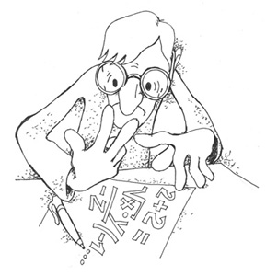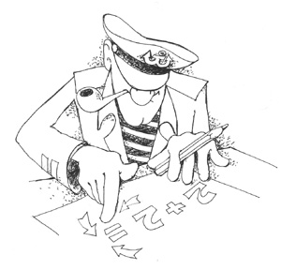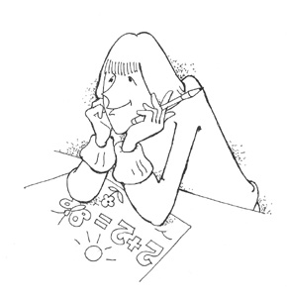

БАНК КАПІТАН ФАНТАЗЕР

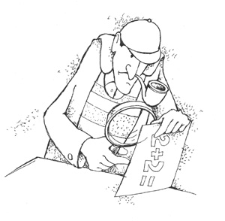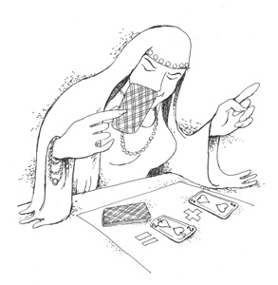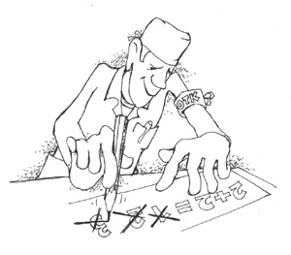

КОМБІНАТОРИК ІНТУІТОР КРИТИК

Додаток 1
ПОЛОЖЕННЯ
про проведення першості з “Що? Де? Коли?”
Порядок проведення чемпіонату визначено цим Положенням. Зміни в Положення вносяться по рішенню оргкомітету простою більшістю голосів. Інформація в обов’язковому порядку доводиться до всіх команд-учасниць перед початком змагань.

1. Мета
Мета чемпіонату – популяризація різних форм інтелектуальної діяльності, в тому числі інтелектуальних ігор серед підлітків, надання можливості найбільш обдарованій частині школярів міста реалізувати свій творчий та інтелектуальний потенціал.

2. Загальні положення.
1.1. Чемпіонат міста Тернополя з гри “Що? Де? Коли?” проводиться 15 жовтня 2005 року в приміщенні школи № 8 м. Тернополя у двох вікових категоріях:
Молодша – учні 7-8-9 класів (початок о 10-00), Старша – учні 10-11 класів (початок о 13-00).
  - До участі в змаганнях допускаються команди всіх шкіл міста – по одній команді від кожної школи, які своєчасно (реєстрація починається за 1 годину та закінчується за 5 хвилин до початку змагань) подали заявку представникам Оргкомітету (див. п. 3.7).
  - Склад команди — 6 чоловік, один з яких є капітаном. Оргкомітет допускає команду до змагань тільки в складі, який налічує не менше 4 гравців з капітаном.
  - Крім участі в Чемпіонаті Тернополя команди можуть прийняти участь в Молодіжному Кубку Світу, черговий етап якого відбудеться 23 жовтня 2005 року. Заявки на участь в Молодіжному Кубку Світу треба подати представникам Оргкомітету (див. п.3.7) до 20.10.2005.

3. Порядок проведення.
  - Чемпіонат у кожній віковій категорії проводиться в два тури по 12 запитань в кожному. На обговорення кожного запитання дається одна хвилина. Відповіді фіксуються в письмовому вигляді на спеціальних картках паперу. По закінченні відведеного часу починається відлік: «10,9,8,7,6,5,4,3,2,1» За цей час капітан повинен встигнути здати відповідь команди в Жюрі чемпіонату.
  - Правильна відповідь на запитання приносить команді 1 очко, неправильна – 0 очок. Запитання, які Жюрі визнає некоректними, в залік не включаються та очок нікому не приносять.
  - Правильною визнається тільки відповідь, вказана Редакторською групою (авторська відповідь). Ведучий визначає сам, чи робить відхилення від авторської відповіді неправильною відповідь команди.
  - Кожна команда, відповідь якої не співпадає дословно з авторською, має право подати апеляцію на залік відповіді. Кожна команда також має право подати апеляцію на некоректність любого запитання. Письмові апеляції на незараховані відповіді приймаються тільки від капитанів команд на протязі 5 хвилин після об’явлення підсумків туру. Рішення по апеляціям приймає апеляційне жюри простою більшістю голосів.
  - Результати турів оголошуються по закінченні кожного туру. Остаточний заліковий показник команд — сума вірних відповідей на обидва тури, додатковий — сумарний рейтинг команди у всіх турах. (Рейтинг – це додатковий коефіцієнт, який показує скільки команд не відповіли вірно на дане запитання. Рейтинг конкретної команди сумується за кожну її вірну відповідь).
  - Підсумки чемпіонату підводяться одразу після закінчення змагань. Команда-переможець у кожній віковій підгруппі отримує диплом та подарунки. Команди-призери у кожній віковій підгруппі нагороджуються дипломами. Команда-переможець також отримує право представляти Тернопіль на Чемпіонаті України з гри “Що? Де? Коли?”.
  - З питань організації Чемпіонату звертатися до відповідального представника Оргкомітету –__________________________________________.

Оргкомітет

Питання з “Що? Де? Коли?”
І тур
1. Нам відомо золоте, земляне, китайське; у жінки їх два, у чоловіка – три. Чиїм ім'ям звуть те, що найнижче з цих трьох?
Відповідь: “Адамове яблуко” – кадик. Очних яблук у жінок і чоловіків по два. А те, що нижче – це кадик, він же “Адамове яблуко” – ім'я – Адам.
2. Син полярного дослідника Роберта Скотта, Пітер Скотт, став великим вченим-біологом і теж вніс чималий вклад у пізнання людиною навколишньої природи, однак його головна книга свідчить про те, що це пізнання часом має катастрофічні наслідки. Що це за книга?
Відповідь: Червона книга.
3. 22 серпня 1911 року з Лувра була викрадена перлина королівської колекції – “Мона Ліза” роботи Леонардо да Вінчі. Шукали її цілих два роки. Однак за цей час Лувр збитків не поніс – відвідало його народу навіть більше, ніж за попередні 12 років. Так на що ж саме публіка ходила дивитися?
Відповідь: на місце, де висіла "Мона Лиза".
4. У 19 столітті можна було побачити ці невеличкі речі з срібла з написом: “Я тут заснув”. Зараз вони скромніші і виготовляються з паперу, чи тканини, з синтетичних матеріалів, хоча багато хто з нас для цього використовує ручку або олівця. Назвіть предмет, усередині якого їх найчастіше можна побачити.
Відповідь: книга (мова йде про закладки).
5. Навесні 2002 року в Москві проходила виставка “Фото-бієннале-2002”. У якому році відбулась наступна така виставка?
Відповідь: у 2004 (бієннале – виставка, що проходить раз у два роки, від італ. biennale – дворічний).
6. Один з мостів у Санкт-Петербурзі називається міст Поцілунків. Деяка особливість відрізняє його від більшості петербурзьких мостів. Саме ця особливість допомогла, якщо вірити пісні Утьосова, молодій людині ніколи не розставатися з його дружиною, перші побачення з якою проходили саме на цьому мосту. Так що ж відрізняє міст Поцілунків?
Відповідь: він не розвідний.
7. Назва цієї риби переводиться з грецької як “плід”. Для поляків вона символ сили, в Італії – їжа для закоханих, для китайців – уособлення наполегливості і завзятості. Згадана вона навіть у “Гамлеті” Шекспіра. Називають її іноді і “водяною свинею”, тому що вона швидко набирає вагу. Що це за риба ?
Відповідь: короп
8. Один китайський ієрогліф зображає рух людської ноги і позначає поняття «рух». Другий зображає й означає голову людини. Який іменник складає комбінація цих двох ієрогліфів?
Відповідь: мислення.
9. Герої розповіді Сергія Лук'яненко “Фугу в мундирі” займаються обладнанням саду каменів. Камені повинні бути розставлені так, щоб у будь-якій точці саду з дев’яти каменів було видно тільки вісім. Недбалі працівники втратили помітки, що показують, де потрібно встановлювати камені. Але головне завдання вони виконали. Як же вони вийшли з положення?
Відповідь: поклали всього вісім каменів.
10. У центрі черепа мамонта є великий отвір носової порожнини, а маленькі очні орбіти, розташовані з боків, майже непомітні. Деякі вчені припускають, що череп мамонта, знайдений колись у печері на Сицілії, міг послужити причиною виникнення легенди ... Про кого?
Відповідь: легенди про циклопів.
11. “Це – теж літопис світу: ВОНА говорить, коли вже мовчать і пісні, і перекази, і коли вже ніщо не говорить про загиблі народи”. Про що так говорив М. Гоголь?
Відповідь: про архітектуру.
12. Разом з іншими великими людьми Англії він похований у Вестмінстерському абатстві. На його надгробку поміщена наступна епітафія: “Помножив багатство своєї країни, збільшив силу людини і займає видатне місце між найбільш славними вченими і дійсними благодійниками світу”. Прізвище цієї людини присутнє у системі СІ та на освітлювальних приладах. Хто він?
Відповідь: Джеймс Уатт (вати на лампочках – у його честь).

ІІ тур
13. Після президентських виборів у США Євгеній Примаков послав Джорджу Бушу-старшому телеграму, у якій написав, що хоч і не знає його сина, але поздоровляє, тому що свято вірить в одну науку. У яку?
Відповідь: у науку генетику.
14. Просуваючись всередину пагорба Куюнджик, археолог Лейярд знайшов дві кімнати, де було навалене безліч глиняних черепків і уламків. Чим служили людям (а, можливо, школярам) ці кімнати в давнину?
Відповідь: бібліотекою.
15. Його перший гучний успіх припав на фільми з циклу “Дурні симфонії”, хоча перші відгуки з прокату були погані: “Скелети не пішли, давайте більше мишей”. Хто він?
Відповідь: Волт Дісней.
16. Австралійський продавець Фред Джоунс здійснив трикілометрову подорож на своєму товарі. Достеменно невідомо, якого кольору – синього чи зеленого – був цей товар, але, щоб повернутись назад, йому прийшлося поступово знищувати свої транспортні засоби. Що продає Фред?
Відповідь: повітряні кульки. Натяк на Вінні-Пуха
17.Про місцезнаходження якого птаха бажав би одержати інформацію будь-який мисливець, якщо він трІшки фізик чи художник?
Відповідь: фазана.
18. У 1775 році в Лондоні стали продаватися каучукові кубики. Для чого вони призначалися?
Відповідь: для стирання написів – гумки.
19. Цей китайський винахід з'явився в Лондоні в 1750 році і став найлютішим ворогом лондонських кебменів-візників – до їхніх послуг стали значно рідше звертатися. Тепер він є в кожній квартирі і, може, хтось із вас прихопив його із собою сюди. Що це за винахід?
Відповідь: парасоля.
20. [Ведучому: чітко прочитати прийменники “у” перед пропусками!]
Прослухайте афоризм Валерія Міронова з двома пропущеними словами:
“Коли діти ставили батька у (два слова пропущені), він ставив їх у (слово пропущене)”. Відновіть обидва пропуски у правильному порядку.
Відповідь: Глухий кут і кут.
21. Якщо він – це система машин для виготовлення металовиробів, він може бути просто неосяжний. воєнний – краще не доводити до нього взагалі. А от стрункий – цілком можна обійняти. Назвіть те, про що йде мова.
Відповідь: стан.
22. У жовтні 1964 року щомісячник “Україна” писав: “Дике ревіння гримить над островами, заглушаючи свідомість людей та чарівні мелодії геніальних композиторів минулого”. Кому була присвячена ця стаття?
Відповідь: групі “Бітлз”.Залік: Бітлз; [The] Beatles.
23. Для павуків ця характеристика цілком звичайна, а от, як відомо, незвичайний заєць, що володів цією властивістю, був надзвичайно витривалим і міг дуже довго тікати від мисливця. Яка тварина одержала свою назву від цієї властивості?
Відповідь: восьминіг.
Коментар: властивість – наявність восьми ніг. Про восьминогого зайця розповідає Мюнхгаузен: він його ледве наздогнав, тому що, коли чотири ноги втомлювалися, заєь перевертався і біг на інших чотирьох. Те, що у восьминога, строго говорячи, не 8 ніг, а 8 щупалець-“рук”, на коректність питання не впливає.
24. В одній дитячій книзі є така картинка: миша, що зламала лапку, а поруч причина цієї травми – сходи зі зламаною сходинкою. Під картинкою віршовані рядки:
Ось – хворий, а от – сходи ненадійні.
Схоже, ...
Закінчіть вірш цілком логічним медичним висновком.
Відповідь: “...перелом подвійний”.
Коментар: дійсно, подвійний – і лапа зламана, і сходинка.

Додаткове запитання
25. Півстоліття назад Гренландія втратила колоніальний статус, ставши провінцією Данії. Однак там і дотепер не з'явилися установи, що є у всіх країнах, які вважають себе цивілізованими. Замість них у Гренландії існують реабілітаційні центри, а в особливо важких випадках використовуються датські установи. Що ж це за установи?
Відповідь: В'язниці.

Добірка запитань для гри «Що?Де?Коли?»
1 тур
1. Моряки, що приходять у порт Саутгемптон, вважають поганою прикметою, якщо їхнє судно ставлять до однієї причальної стінки. Ні, у цього причалу не 13-й номер. Причиною такого марновірства послужили події майже вікової давнини. Адже саме від цього причалу 10 квітня почалося... Що?
Відповідь: плавання “Титаніка”.
Залік: подорож/рейс “Титаніка”, останнє(ий) плавання/подорож/рейс “Титаніка".
Коментар: від цієї стінки ішов у рейс “Титанік”.
2. Дикі ВОНИ – традиційний образ осені в японській культурі. ЇХ вважали гінцями, що приносять вістки з дому, від коханої людини, друга. Цей образ навіяний давньою китайською легендою про те, як один з НИХ врятував бранця, принісши листа імператорові. А в іншій древній легенді ВОНИ врятували набагато більше людей. Назвіть ЇХ.
Відповідь: гуси
Коментар: ВОНИ – гуси.
3. [ведучому: попередити, щоб слухали уважно] Автор "Енциклопедії піратів" Жан Рогожинський розповідає про життя і надзвичайні пригоди індіанця Вільяма. Так, з 1681 по 1684 рік він вижив на островах Хуан-Фернандес, залишившись там лише з ножем, рушницею і усього кількома кулями. За версією автора енциклопедії, саме Вільям через деякий час став прототипом відомого літературного персонажа. Назвіть цього персонажа.
Відповідь: П'ятниця.
Коментар: природньо, не Робінзон, оскільки індіанець.
4. У багатьох країнах з теплим кліматом, наприклад, у США, терміти завдають величезної шкоди, руйнуючи дерев'яні будинки, знищуючи книги і меблі. Роблять вони це досить оригінально: наприклад, меблі терміти акуратно виїдають зсередини, залишаючи тоненьку стіночку-каркас: доторкнися й усе розсипається. Основна причина цього в тому, що терміти (що ріднить їх з деякими фольклорними істотами) дуже не люблять... Що?
Відповідь: світло. Залік: сонячне світло, яскраве світло.
Коментар: казкові істоти – наприклад, тролі.
5. Послухайте вірш Анни Ахматової:
Золотая голубятня у воды,
Ласковой и млеюще-зеленой;
Заметает ветерок соленый
Черных лодок узкие следы.
Здогадавшись, у якому місті знаходиться те, що Ахматова назвало “золотою голубятнею”, дайте відповідь: чиї останки були перевезені з Олександрії в цей будинок і дали йому ім'я?
Відповідь: святий Марко. Залік: Марко; євангеліст Марко.
Коментар: Так назвала Ахматова собор святого Марка у Венеції. Останки святого євангеліста Марка, відповідно до легенди, у минулому викрадені двома венеціанськими мореплавцями з олександрійського монастиря в Єгипті.
6. [Ведучий: читати досить повільно, розділяти елементи списку].
Увага, список! Крислате дерево. Англійський вчений. Носоріг або олень. Знаменитий мореплавець. Стрілецька зброя. Герой казки німецького автора. Цей список далеко не повний. Як звали легендарного ченця, що також входить у нього?
Відповідь: Тук.
Коментар: бук, Гук, жук, Кук, лук, Мук. Чернець Тук – один з найвідоміших сподвижників Робін Гуда.
7. У раціон простого византийца м'ясо практично не входило: основну їжу складали риба, квасоля і капуста, фрукти, хліб і ще один продукт. Імовірно, саме тому середньовічний візантійський письменник змінив у досить древньому сюжеті шматок м'яса на іншу їжу, і до наших днів сюжет неодноразово повторювався саме в такому вигляді. Ми не запитуємо, у чиїм викладенні нам найбільш відомий цей сюжет. Скажіть, який же продукт ввів у нього цей візантійський письменник.
Відповідь: сир.
Коментар: у байці Езопа ворон тримає в дзьобі шматок м'яса. А у византийца Ігнатія Діакона це вже сир. Від нього сир перекочував до Лафонтена, потім Сумарокова і, нарешті, до Крилова (Сумароков при цьому ще замінив ворона вороною).
8. На перших олімпійських іграх сучасності в Афінах через НЕЇ декілька атлетів відмовилися брати участь у марафоні. А кольоровий ЇЇ різновид дав назву фільму. Назвіть прізвище актора, що зіграв у цьому фільмі головну роль.
Відповідь: Шварценеггер.Залік: Шварцнеггер.
Коментар: [Арнольд Шварценеггер].Вона – спека, фільм "Червона спека". На Олімпіаді-2004 організатори змагань з велоспорту дозволили передавати велосипедистам пляшки з водою по всій дистанції, а не тільки в спеціально відзначених зонах.
9. Ігор Долгополов писав: "Мені представляється, що флорентійський негоціант був дуже здивований. Він не впізнав у мудрій богині свою молоду дружину". [кінець цитати]. Те, що він не залишив у себе, зараз знаходиться у Франції. Що це?
Відповідь: "Мона Ліза". Залік: "Джоконда".
Коментар: негоціант – Джокондо. Долгополов міркує, чому Джокондо не залишив собі прекрасний портрет дружини.
10. Довідник "Весь Ленінград і Ленінградська область" за 1930 рік свідчить, що в той час Франц Кафка проживав у будинку номер 38 на Фонтанці. Приводячи цю інформацію в книзі "По Невському без нудьги", її автор Дмитро Шеріх пише, що цей факт, можливо, і не заслуговував би уваги, якби не подія, що відбулася з відомим письменником Францем Кафкою 3 червня 1924 р. А що з ним відбулося в цей день?
Відповідь: він помер.
Коментар: у Ленінграді жив однофамілець письменника.
11. Наприкінці свого життя художник Антуан Ватто якийсь час жив у власника антикварної крамниці "Великий монарх". Там він написав свою останню, і, напевно, найвідомішу картину, що зображає інтер'єр крамниці. Коли картину вивісили, багато хто з парижан приходив помилуватися нею. Але провисіла вона недовго, і, за вимогою художників, які захоплювалися нею, була захована, – справа тут не в заздрості, а в турботі про схоронність. Назва картини відображала її функцію. Напишіть перше слово з назви.
Відповідь: вивіска.
Коментар: Повна назва "Вивіска крамниці Жерсена". До крамниці народ і приходив любуватися. Забрали від непогоди.
12. [Ведучий: виділити голосом слово "оповіданню"].
Для журналіста багато значить красива назва статті, що запам'ятовується. Геннадій Шандіков, спецкор журналу "Експедиція", розповідає про основного промислового птаха Ісландії. Які два слова, що відрізняються однєю буквою, входять у назву, що він дав своєму ОПОВІДАННЮ?
Відповідь: Сага, гага. Залік: точна відповідь у будь-якому порядку.
Коментар: стаття називається "Сага про гагу".
13. [Ведучому: виділити слово СВІДКАМИ]. Кам'яна Петропавловська церква, збудована 1791 року на території Красноярського краю, була, як і багато інших, знесена в 1938 році. Її знесенню не перешкодила навіть подія, яка сталася тут у липні 1898 року, свідками якої були у якій взяли участь, наприклад, місцеві селяни Заверткін, Єрмолаєв і Журавльов. Назвіть прізвище ще хоча б одного з учасників цієї події.
Відповідь: Ульянов, Крупська. Залік: кожна з прізвищ: Ульянов, Ленін, Ульянов-Ленін; Крупская, Ульянова [Крупська офіційно при вступі в шлюб узяла прізвище чоловіка, хоча публікувалася під своїм].
Коментар: мова про вінчання В. І. Ульянова і Н. К. Крупської. Місцеві селяни були свідками.
14. По одній з версій (яка, імовірно, більш приємна англійцям, хоча енциклопедія стверджує , що вона все-таки неправильна), це місто було названо на честь короля Нортумбріі Эдвіна. Назвіть це місто.
Відповідь: Едінбург.
15. Композитор, що помер не дуже давно, Юрій Саульский – автор багатьох популярних колись пісень. Він приніс в естраду джазові ритми, а один з його шлягерів називали “першим радянським твістом”. Назвіть двома словами того, кого Саульский вважав найщасливішою твариною у своєму житті.

Відповідь: чорний кіт.
Коментар: Саульский – автор музики до пісні “Жил да был черный кот за углом...” (саме її називали “першим радянським твістом”).

2тур
1. 15 жовтня 2003 року в одному із сюжетів новин каналу ОРТ можна було почути таку фразу: “Ось як звучить на китайській мові знамените... (слово пропущене)”. Після цієї фрази почувся шум двигунів. Напишіть пропущене дієслово.
Відповідь: поїхали.
Коментар: Мова про йшла про китайського космонавта, що полетів у космос.
2. Нерідко одну й ту ж саму екологічну нішу заповнюють представники зовсім різних, не споріднених груп тваринного світу. Так, у Старому Світі живе птах нектарниця із горобців . Який птах із ластівкових займає екологічну нішу нектарниці в Новому Світі?
Відповідь: Колібрі. Залік: точна відповідь.
Коментар: і ті, і другі харчуються нектаром і сприяють запиленню рослин.
3. У січні 1873 року вже літній, старенький Ганс Хрістіан Андерсен позбавився останнього з НИХ і після цього практично нічого не писав. Андерсен всерйоз вважав, що ЇХНІЙ стан впливає на його творчість. А один з НИХ дав ім'я головному герою американської повісті. Назвіть цього героя.
Відповідь: Біле Ікло. Залік: точна відповідь.
Коментар: Андерсен втратив останній зуб.
4. У самому серці Праги знаходиться Староміська ратуша з курантами, яким більш 600 років. Їхній механізм налаштований так, що кожну годину над годинником з'являються фігурки людей. Не треба називати їх усіх по іменах. Назвіть лише того, хто мав би з’являтись 13-тим.
Відповідь: Іуда. Залік: Іуда Іскаріот.
Коментар: фігури апостолів.
5. Французький письменник Анатоль Франс так писав про цю книгу: “Подумайте, що на цій тисячі чи тисячі двохстах сторінках залишився геній народу, його думки, радості, праці і страждання наших предків і наші власні пам'ятники суспільного і приватного життя. Подумайте, що кожному слову відповідає думка або почуття, що були думкою чи почуттям незліченної безлічі істот. Подумайте, що всі ці слова, зібрані разом, є витвір душі, плоті і крові нашої батьківщини...”. ПРО яку книгу він так писав?
Відповідь: про словник французької мови. Залік: словник.
6. В американських і канадських школах учителя вчителі географії, для того, щоб школярі могли без складнощів запам'ятати та перелічити всі ці об'єкти, пропонують учням запам'ятати коротке і рідне слово “доми” (по-англійському – “homes”, по буквах: эйч, оу, эм, і, эс ). в українському ж варінті замість останньої букви мало бути “в”. назвіть саме цей об’єкт.
Відповідь: верхнє.
Залік: Superіor.
Коментар: Слово “Homes” використовується для запам'ятовування назв Великих озер: Huron, Ontarіo, Mіchіgan, Erіe, Superіor.
7. Згідно з оцінками фахівців Національного інституту стандартів і технологій США, ЦЕ часом наносить компакт-дискам більше шкоди, ніж подряпини. А як називають розділ криміналістики, що ЦИМ займається?
Відповідь: дактилоскопія. Залік: точна відповідь.
Коментар: мова про відбитки пальців.
8. Великий англійський актор Дейвід Гаррік зіграв безліч ролей: від Бенедикта (з "Багато шуму з нічого") до Гамлета. Пам'ятник на могилі Гарріка у Вестмінстерському абатстві зображає його між двох сестер. Назвіть кожну з них по імені.
Відповідь: Талія, Мельпомена.
Коментар: “Багато шуму з нічого” – комедія, “Гамлет” – трагедія. Талія – муза комедії, Мельпомена – муза трагедії.
9. Під час першої світової війни французький професор Перрен випробував гігантський гучномовець, що складався із сотень маленьких шестигранних рупорів. Колеги Перрена називали цей пристрій епітетом, що звучить дуже сучасно. Яким саме епітетом?
Відповідь: стільниковий. Залік: сотовий.
10. У пародійному фентезійному творі Буркіна і Лук'яненко “Острів Русь” Ілля Муромець сильно посварився зі своїм сином і побив його так, що сина скорчило, він осліп на одне око, став глухим, але сила в нього залишилася, зі своєю роботою справляється. Його знаменитий колега-француз теж справлявся. Назвіть ім’я цього француза.
Відповідь: Квазімодо .
Коментар: тут проводиться паралель із Квазімодо. Син Іллі Муромця став працювати дзвонарем.
11. Греки, що багато раз з успіхом його використовували, називали його “бойовим драконом”. А історикам він відомий під більш поширеною назвою. Якою?
Відповідь: Грецький вогонь. Залік: точна відповідь.
12. У 1479 році в Парижі було з пошаною поховано тіло Лорана Герньє. Перед ношами йшли чотири глашатаї з тріскачками, один із яких викрикував: “Люди добрі, читайте Отче Наш за упокій душі Лорана Герньє... якого знайшли днями мертвим під дубом”. Відомо, що Лорана Герньє стратили приблизно за рік до описуваних подій. Ця урочиста церемонія за своїми функціями була аналогом процесів, що відбувалися в СРСР у середині XX століття і пізніше. Назвіть ці процеси словом латинського походження.
Відповідь: реабілітація. Залік: реабілітування.
Коментар: Лорана Герньє за рік до цього повісили в результаті судової помилки. Почесний похорон – з “скасуванням” факту ганебної смерті – свого роду посмертна реабілітація.
13. В перші роки після винаходу радіо воно використовувалося як бездротовий телеграф. Попри всі дискусії навіть у Росії радіограми, отримані таким чином, довгий час називалися складним словом, друга частина якого звучала як “грами”. Напишіть цілком це слово з 12 літер.
Відповідь. Марконіграми. Залік: марконіграма.
14. Більш двох тисяч років тому грецький філософ Метродор з Хіоса, відстоюючи ЇХНЄ існування, писав: “Не може у великому полі рости лише одна колосинка пшениці”. Знаменитий учений Відродження, що захищав ту ж точку зору, був спалений на багатті. ВОНИ описані в багатьох творах, хоча і по-різному, а от загальновизнаних підтверджень ЇХНЬОГО існування і дотепер немає. У якому творі, виданому в 1898 році, можна знайти одне з перших ЇХНІХ літературних описів?
Відповідь: “Війна світів” Герберта Уелса. Залік: точна відповідь.
Коментар: “...так само й у нескінченному Всесвіті не може існувати лише один живий світ”, – писав Метродор. Джордано Бруно захищав ідею множинності населених світів. Інопланетяни і їхні цивілізації описуються в безлічі творів фантастики.
15. Один сліпий франкомовний студент захотів вивчати англійську мову в одному з університетів Канади. Молода людина записалася на програму, під час проходження якої необхідно говорити ТІЛЬКИ на англійській мові. Однак студенту відмовили в участі, тому що перед самим початком занять з'ясувалося, що з кимось він змушений був говорити тільки на французькій мові. З ким же?
Відповідь: із собакою-поводирем. Залік: собака-поводир, собака.
Коментар: Собака була навчена розуміти команди тільки французькою мовою.

Додаткове запитання
16. У 1917 році був виданий переклад цього російського твору на іспанську мову. Якщо дослівно перевести з іспанського назву цього перекладу, то вийде: “Королева шпаг”. Як цей твір називається в оригіналі?
Відповідь: “Пікова дама”. Залік: точна відповідь.
Коментар: “La reіna de espadas”.

Своя гра

Додаток 1
ПОЛОЖЕННЯ
про проведення першості з “Своєї Гри”
Порядок проведення чемпіонату визначено цим Положенням. Зміни в Положення вносяться по рішенню оргкомітету простою більшістю голосів. Інформація в обов’язковому порядку доводиться до всіх команд-учасниць перед початком змагань.
1. Загальні положення.
  - Чемпіонат міста Тернополя з гри “Своя Гра” проводиться 30 вересня 2006 року в школі № 8 м.Тернополя (початок о 11-00).
  - До участі в змаганнях допускаються команди всіх шкіл міста — по одній команді від кожної школи, які подали заявку представникам Оргкомітету за 1 годину до початку гри. В заявці повинні бути вказані наступні дані гравців: 1) Прізвище, ім’я та по-батькові; 2) Дата народження; 3) Клас.
  - 1.3. Склад команди — 4 чоловіка (9–11 класи).
2. Правила гри
  - Змагання проводяться між окремими гравцями.
  - кожен бій складається з декількох раундів (4 в першому і другому колі, 8 у фіналі). Кожен раунд складається з п’яти запитаннь, об’єднаних загальною ігровою темою. Кожне запитання має свій рівень складності, який відповідає номіналу в 10, 20, 30, 40 і 50 балів.
  - Бали, що набирає гравець в кожному раунді, сумуються.
  - Завдання гравців – дати вірну відповідь на запитання раніше суперників. При виконанні цих умов гравець отримує кількість балів, яка відповідають номіналу запитання. Якщо гравець відповідає невірно – він отримує від’ємну кількість балів -10, -20, -30, -40 і -50.
  - Запитання в кожній темі зачитуються ведучим за наростанням рівня складності.
  - Гравець повідомляє ведучого про своє бажання відповісти, натискуючи на кнопку (плескаючи в долоні). Право на відповідь надається гравцю, який перший натиснув на кнопку. Грвець може повідомити про своє бажання відповідати в будь-який момент після того як об’явили тему і номінал запитання. Якщо перший гравець відповів невірно, то право відповіді переходить до другого, а потім до третього.
  - На обмірковування кожного запитання ведучий дає не більше п’яти секунд.
  - В той момент, коли гравець повідомляє про своє бажання відповісти, ведучий перестає зачитувати запитання і слухає відповідь.
  - Двоє гравців, кращих за сумою балів переходять в наступне коло змаганнь.
  - Переможцем гри буде той гравець, який у фінальній грі набрав найбільшу кількість балів.
  - З питань організації Чемпіонату звертатися до відповідального представника Оргкомітету – _____________________________________________.

Оргкомітет

Добірка тем для «СВОЄЇ ГРИ»

Козак

10. Саме це означає слово «козак» мовою східних народів .(Вільна людина, безстрашний вояк)
20. Закінчіть приказку одним словом: «Де козак - там і …» ( Слава )
30. Ц е не тільки назва фортеці, але й назва вільної незалежної, демократичної республіки, яка існувала у 16 -18 ст. на українських землях на південь від дніпровських порогів.(Запорізька Січ)
40. Цей географічний об’єкт знаходився біля 9 порогів Дніпра і асоціюється зі словом «запорожець».( Острів Хортиця)
50.Таку назву з 4 слів ще мала територія, на якій знаходилась Запорізька Січ. ( Вольності Війська Запорізького Низового).

Фразеологізм

10. Це слово грецького походження, яким визначають усталений зворот, стійке поєднання слів,що виступає в мові як єдиний , неподільний і цілісний за значенням вислів . (Фразеологізм)
20.Саме це означає : «пекти раків».(Червоніти)
30. Саме це означає: «ламати шапку».(Запобігати або принижуватись)
40. . Саме це означає: «людина, яка різко вирізняється серед інших своєю поведінкою чи своїм зовнішнім виглядом».( Біла ворона).
50.Саме це ми продаємо, якщо вештаємося без діла, бездумно роздивляємось когось, щось.
( Витрішки) ( Продавати витрішки).

Прислів’я

10. Це …сталий образний вислів у формі логічно завершеного судження з висновком, складається з двох частин і, як правило вживається в переносному значенні…( Прислів’я)
20 Саме так двома словами закінчується прислів’я: « Влітку один тиждень…» (…Рік годує)
30. Саме так трьома словами закінчується прислів’я: Де багато господинь,… (… там хата неметена).
40. Саме так починається прислів’я , що застерігає того хто береться за багато справ і жодної не доводить до кінця.( За двома зайцями поженешся- жодного не впіймаєш).
50. Саме так звучить прислів’я в якому осуджуються люди, що не бачать своїх вад,зате чужі недоліки критикують. ( Верша в болоті гомоніла, але й сама там сиділа).

Давньогрецька тема

10. Саме цим одним словом ми називаємо Стародавню Грецію.(Еллада)
20. Саме так називалась місцевість, з якої грецький воїн біг до Афін, щоб якнайшвидше переказати співвітчизникам звістку про перемогу.(Марафон)
30. Він просив дати йому точку опори, щоб перевернути світ.(Архімед)
40. За легендою, сім міст сперечалось за право називатись його батьківщиною.( Гомер)
50. Саме цей грецький вчений і громадський діяч- найвидатніший представник біографічного жанру в історіі ( Плутарх).

Легенди і міфи древньої Греціі.

10. Цей бог повстав проти свого батька Крона.( Зевс)
20. Саме така «адреса» у Зевса.(Олімп)
30. Саме вона народилась із морської піни.(Афродіта)
40. Саме ця богиня мудрості і знань народилась з голови Зевса.(Афіна)
50.Саме ці два сини Ареса і Афродіти стали супутниками однієї з планет.(Фобос і Демос)

Княжа доба

10. Саме цей бог у слов’ян був богом Сонця та багатства.(Дажбог)
20. Саме вона воювала з деревлянами і покорила їх за смерть князя.(Княгиня Ольга)
30. Цей князь побудував церкву св.Богородиці, яку звали Десятинною,бо він давав на неї десяту частину своїх доходів, його правління припадало на 976-1015рр. ( Володимир Великий)
40. Цей князь поставив довкола міста нові мури і славні Золоті Ворота, а також побудував церкву св. Софії.Він наказав списати українські закони в одну книжку, що звалася « Руська Правда» ( Ярослав Мудрий)
50.Цей могутній український князь описав своє життя в творі « Поучення дітям ».(Володимир Мономах)

Фауна

10. Саме в нього перетворився Зевс для того щоб викрасти Європу.(У бика)
20. Цей птах витрачає на кожен грам ваги енергії більше слона й з’їдає в день удвічі більше, ніж важить сам.(Колібрі)
30. Він є найбільшим представником родини котячих.( Тигр ).
40. У цього птаха «кругле» обличчя виконує функцію своєрідної супутникової антени-тарілки, яка вловлює звуки і спрямовує їх у вушні отвори, приховані під пір’ям. Завдяки цьому він чує, як бігають під снігом дрібні гризуни.( Бородата сіра сова ).
50. Саме цей ботанічний сад було засновано росіянином шведського походження Христіаном Стівеном (Нікітський ботанічний сад)
.

Флора

10. По них можна легко визначити вік дерева . ( Річні кільця)
20. Це найвище з усіх сучасних дерев.( Секвойя вічнозелена).
30. Маленька венерина мухоловка належить саме до таких рослин.(Рослин –хижаків)
40. Ці дерева не утварюють гілок, і їх стовбури ростуть угору,але не стають товщими.Сходинки, які вирубують збирачі плодів залишаються на стовбурі назавжди.( Пальма)
50. Саме ці рослини вирощував відомий детектив Ніро Вулф.(Орхідеї)

Гаррі Поттер

10. Саме вона є автором книг про цього відомого нам усім героя.(Джоан Роулінг)
20. Саме вони були найближчими друзями Гаррі Поттера.(Герміона і Рон)
30. Саме так звали сову Гаррі Поттера.( Букля)
40. Цей чарівний предмет дістався Гаррі Поттеру від батьків.(Чарівний плащ-невидимка)
50. Цей актор зіграв роль Гаррі Поттера.(Деніел Редкліф)

Астрономія

10. Так одним словом називаються викиди речовини з поверхні Сонця.( Протуберанці)
20. Земля Афродіти, Земля Іштар, Земля Лади - усе це ділянки поверхні саме цієї планети. (Венери)
30. Уже більше 300 років живе цей атмосферний вихор на Юпітері. (Велика Червона Пляма.)
40. Саме цій відстані приблизно дорівнює 1 астрономічна одиниця.( Від Землі до Сонця біля 150 млн .км)
50.Цей розділ астрономії вивчає питання утворення Всесвіту, її розвитку і майбутнього. ( Космологія)

Астрономія 2

10. Стільки букв відрізняє зоряні закони від законів шлунку.( Одна буква ”г“ (астрономія й гастрономія ).
20. Саме так називається точка місячної орбіти, найбільш віддалена від Землі .( Апогей )
30. Саме це сузір'я одержало своє ім'я через удавану під час перших спостережень мінливість. (Хамелеон )
40. Серед них є Анна і Віра, Копернік і Ньютон. А всього їх відомо більш півтори тисячі. (Астероїди )
50. Найяскравіша зірка - Сиріус - входить саме в це сузір'я. (Великий Пес)

Відкриття науки і техніки 1

10. Саме так називається телеграфічна азбука, що складалася з крапок і тире? (Азбука Морзе)
20. Саме так називається канал, який значно скоротив шлях з Англії до Індії. (Суецький канал )
30. З такого матеріалу почали виготовляти корпуса суден в 40-х роках 19 ст. (З металу)
40. Так називався перший пароплав, що перетнув Атлантику у 1818 році? («Савана»)
50. Саме він побудував перший пароплав (Роберт Фултон)

Відкриття науки і техніки 2

10.Саме він створив першу парову машину. (Джеймс Ватт)
20. Іменем цього французького інженера назвали піч, в якій виплавляли сталь із чавуну. (П’єра Мартена)
30. Саме він був винахідником першого паровоза. (Джордж Стефенсон)
40. Між цими двома містами в Англії була побудована перша залізниця. (Манчестер і Ліверпуль)
50. Такою була довжина першої залізниці в Англії ( 50 км )

